מדריך למשתמש

מערכת רכש ספריות ציבוריות



 |  | 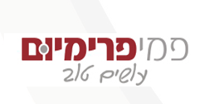

תוכן עניינים

כניסה למערכת 4
מסך ספקים 5
תהליך הפקת הזמנה 6
מסך ההזמנות 12

כניסה למערכת
- לכניסה למערכת רכש הספריות הציבוריות, לחץ על הקישור: https://www.sifriot.co.il/
יוצג מסך כניסה למערכת:
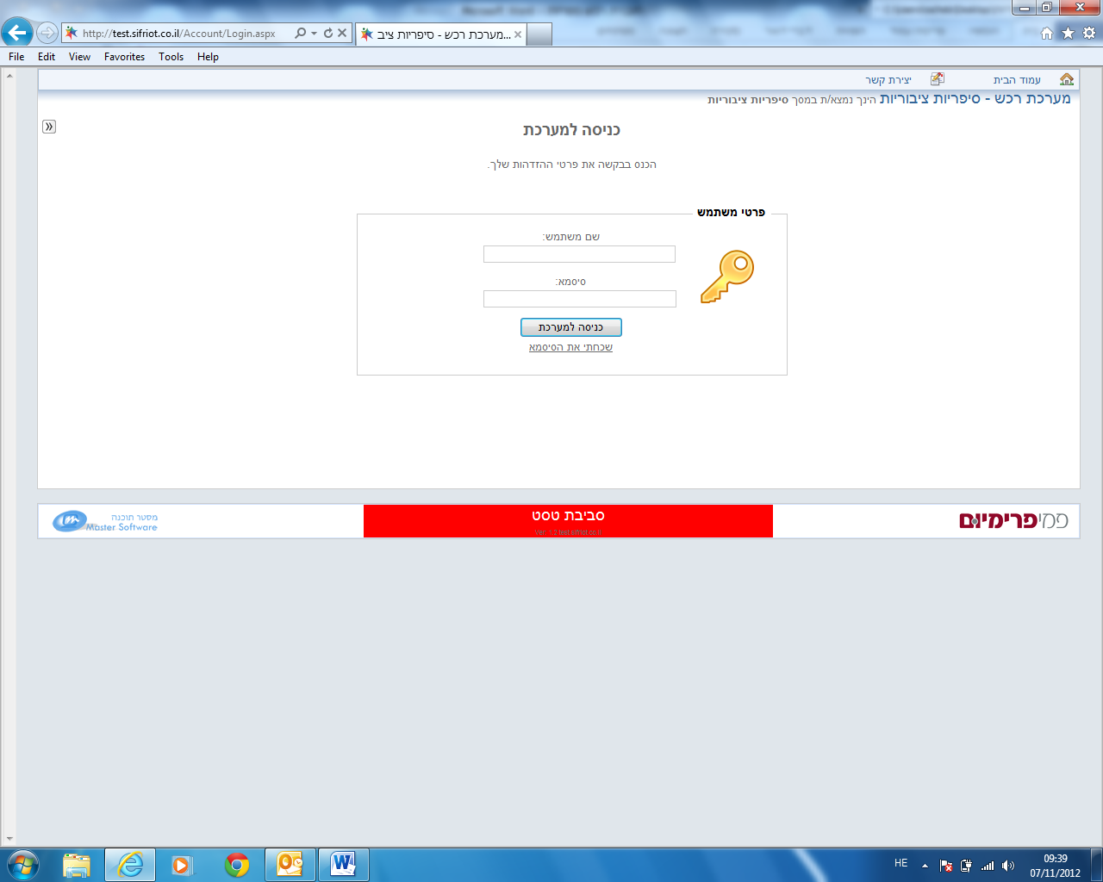

- הזן שם משתמש וסיסמא ולחץ על
יוצג המסך הראשי של המערכת:
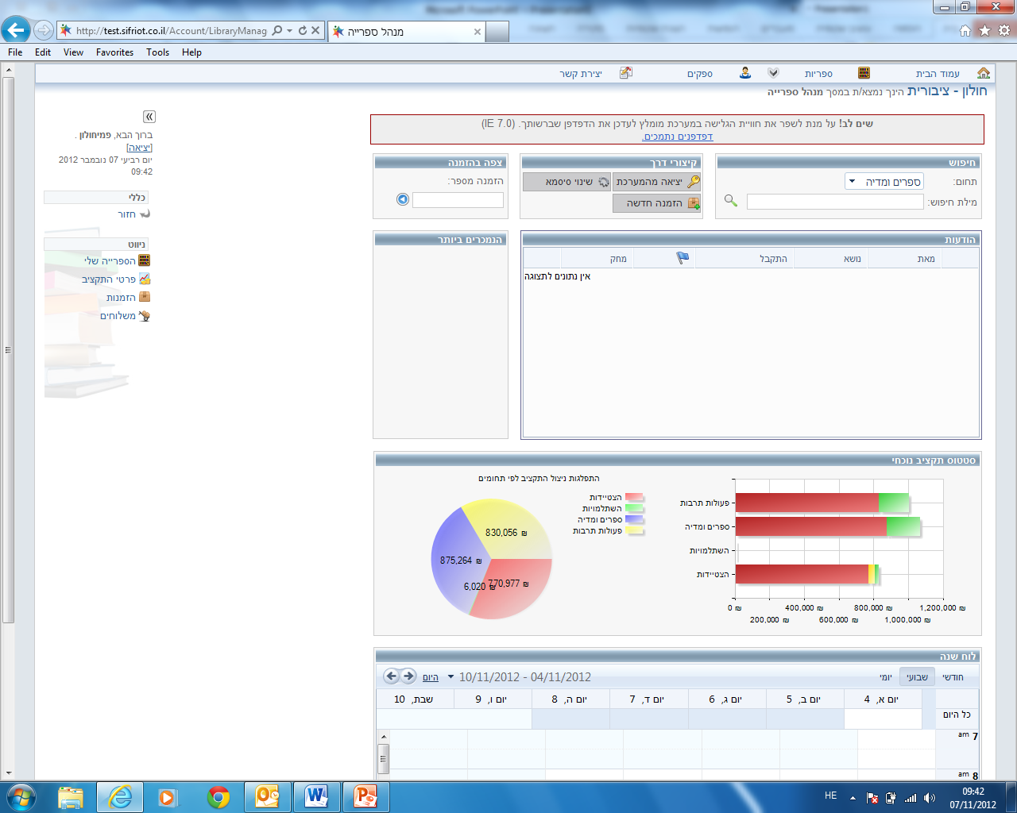

מסך ספקים

- לכניסה לפרטי הספקים, לחץ על תפריט ספקים (בתפריט הראשי העליון)
תוצג רשימת הספקים:
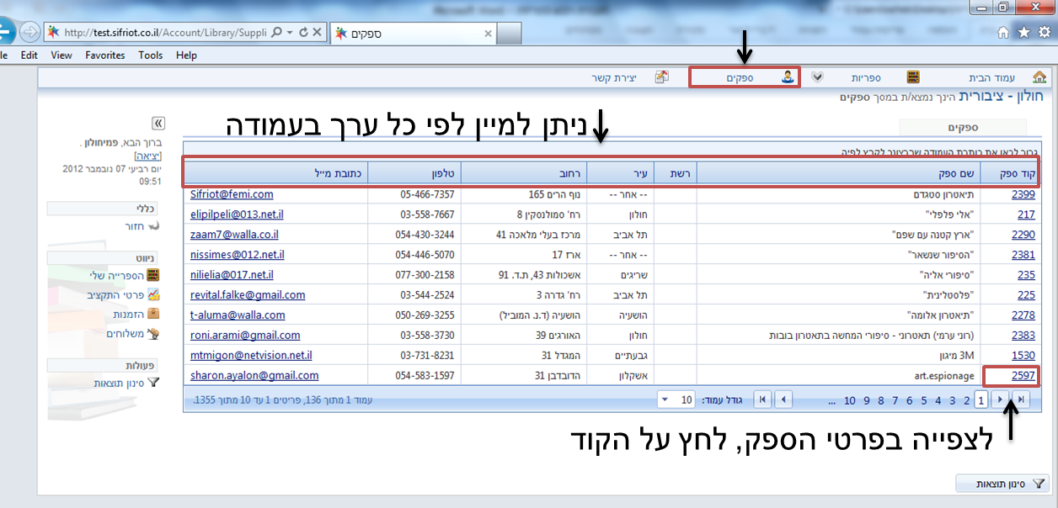

- למיון הרשימה, לחץ על הערך בעמודה הרצויה (לדוגמה: מיון לפי אזור / עיר)
- לצפייה בפרטי הספריה / הספק , לחץ על קוד הספריה/ הספק הרצוי.
יוצגו פרטים כגון כתובות, טלפונים ואנשי קשר. בפרטי הספק יוצג גם קטלוג הפריטים.

תהליך הפקת הזמנה
- ליצירת הזמנה חדשה, לחץ על 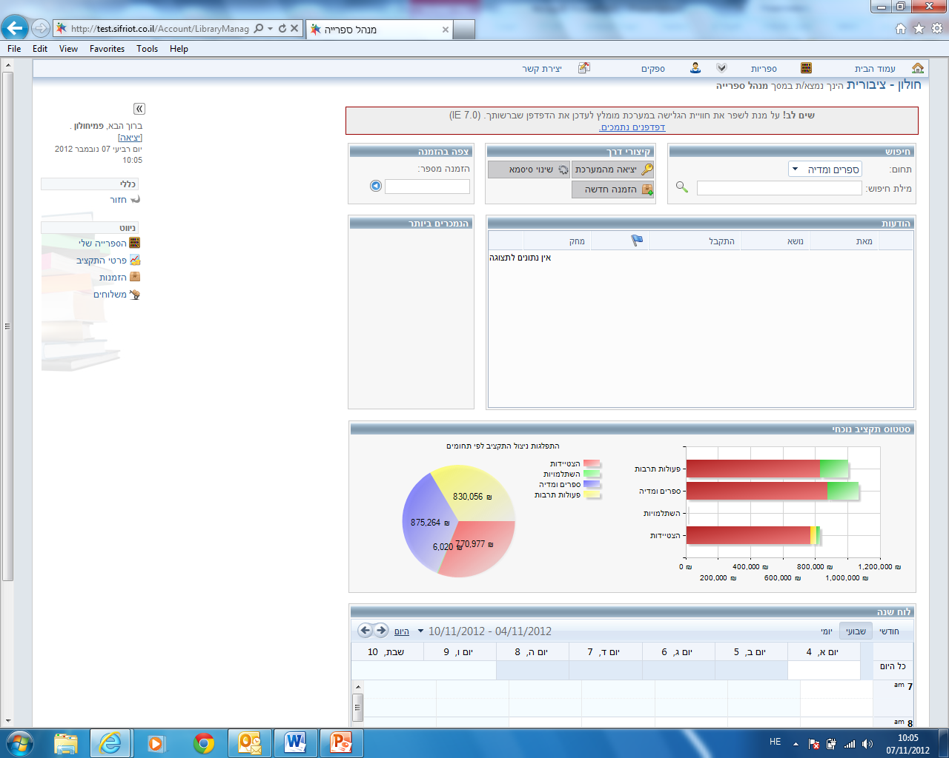
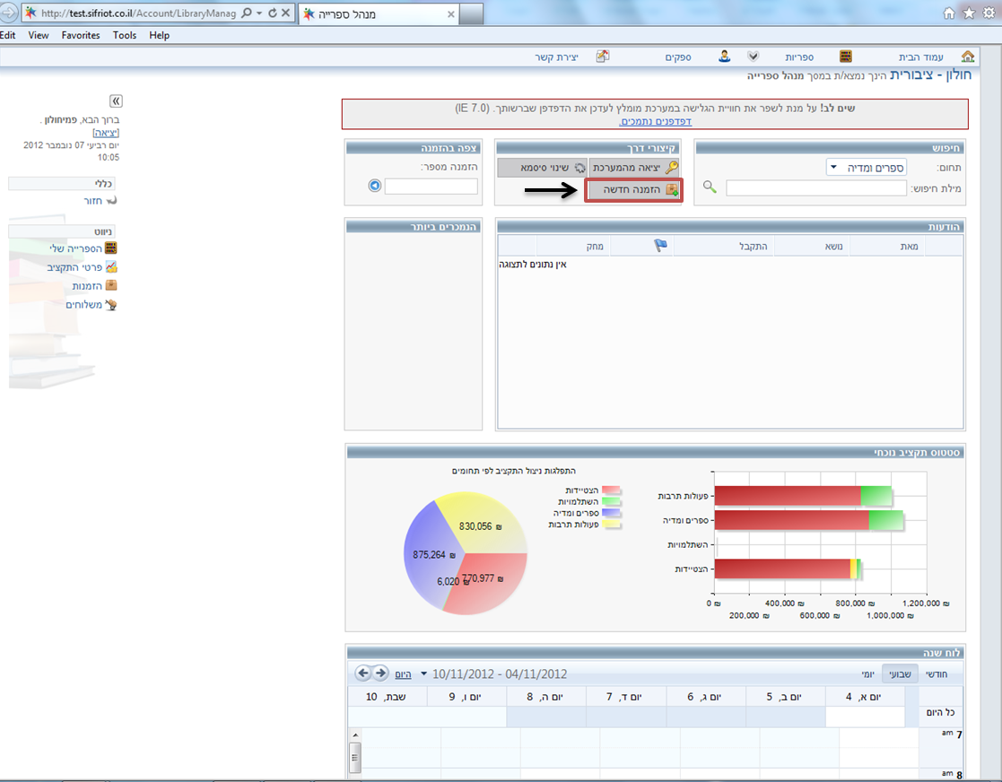

יוצג מסך מקדים להזמנה:
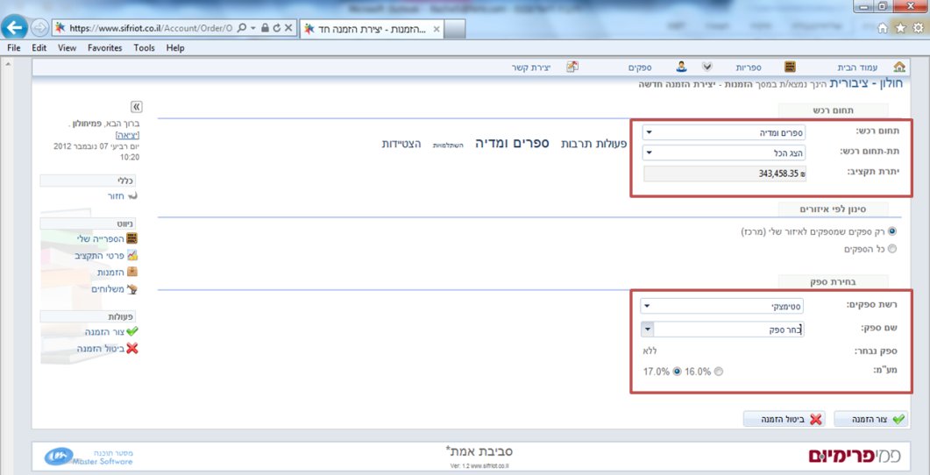
- בחר את תחום הרכש הרצוי (פעולות תרבות / ספרים ומדיה/ השתלמויות / הצטיידות)
 | שים לב,  בבחירת תחום הרכש הרצוי, תוצג יתרת התקציב לתחום זה.

בשלב זה עליך לבחור את הספק באמצעותו תתבצע הרכישה:
- רשת ספקים
- ספק בודד
להלן הסבר לכל אחת מהאפשרויות:
א. רשת ספקים:
- בשדה רשת ספקים בחר את רשת הספקים הרצויה
- בשדה שם ספק בחר את הסניף הרצוי לרשת
ב. ספק בודד:
- בשדה רשת ספקים בחר באפשרות הצג את כל הספקים (מוצג כברירת מחדל).
- בשדה שם ספק בחר את הספק הרצוי
 | הידעת?  - בבחירת ספק בודד- באפשרותך לכתוב חלק משם הספק והמערכת תשלים את שמו באופן אוטומטי.  - מומלץ לסמן את האפשרות בחר את כל האזורים על מנת לקבל מידע רחב יותר בנוגע לתחום פעילות הספקים.

- לחץ על 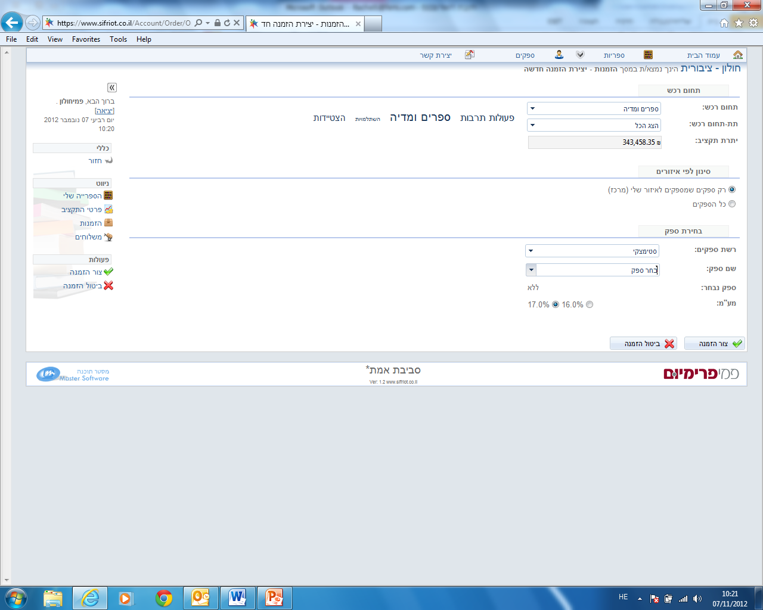
יוצג מסך טיוטא להזמנה:
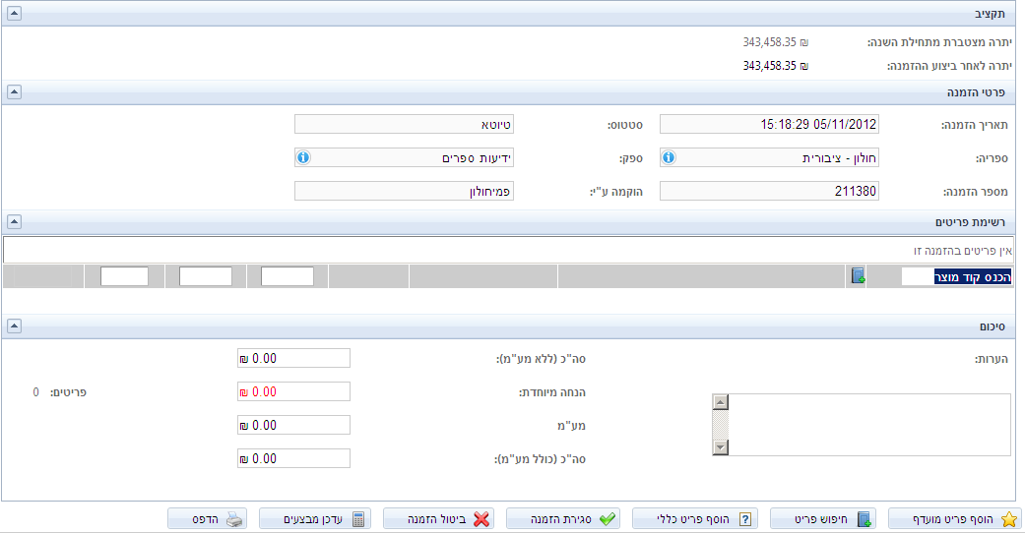
- להוספת פריטים להזמנה, לחץ על .

יוצג מסך הוספת פריט כללי:
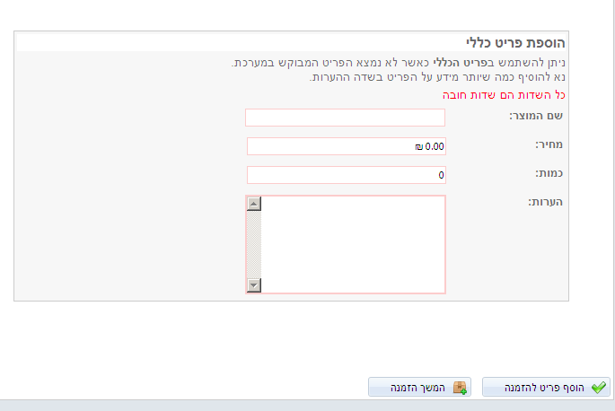
- בצע את הפעולות הבאות:
שדה | פעולה לביצוע
שם המוצר | הזן טקסט חופשי בהתאם למוצרים הנרכשים
מחיר | הזן את מחיר הפריטים לפני מע"מ (במקרי עוסק פטור:הזן את סכום החשבונית)
כמות | הזן את המספר 1.  אם יוזן מספר במינוס, ההזמנה תהווה זיכוי.
הערות | הזן טקסט זהה לטקסט שהוזן בשם המוצר

- לחץ על ועל 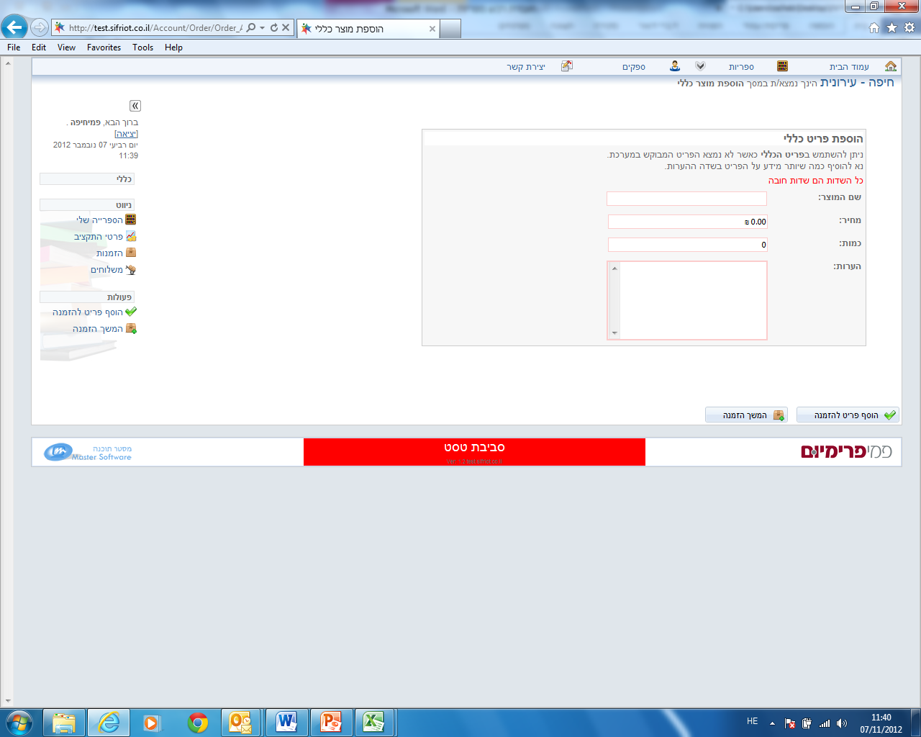

יוצג מסך הטיוטא:
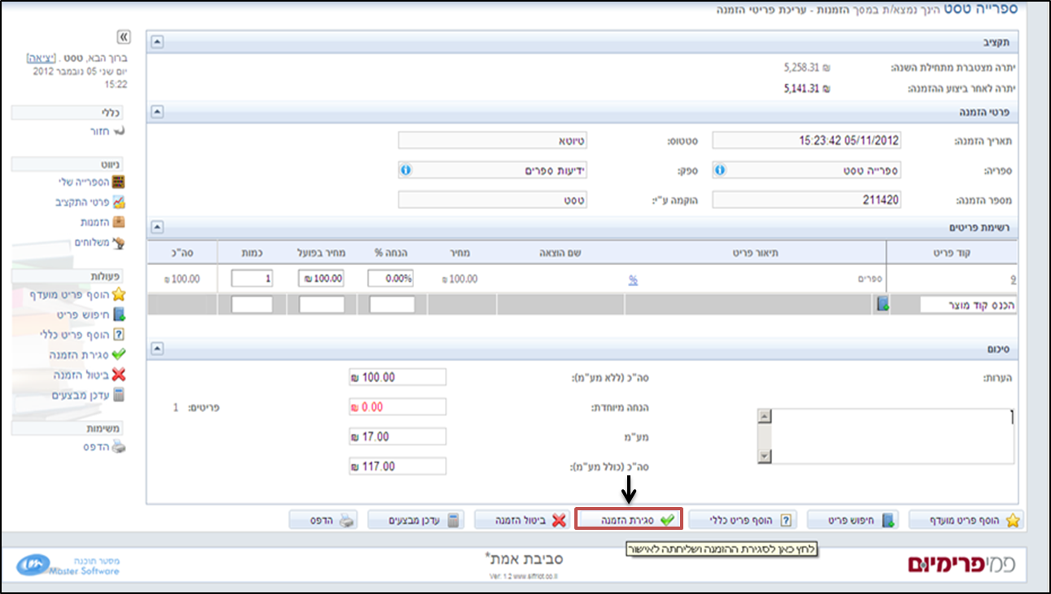
- וודא כי כל הפריטים והסכומים מעודכנים כהלכה ולחץ על 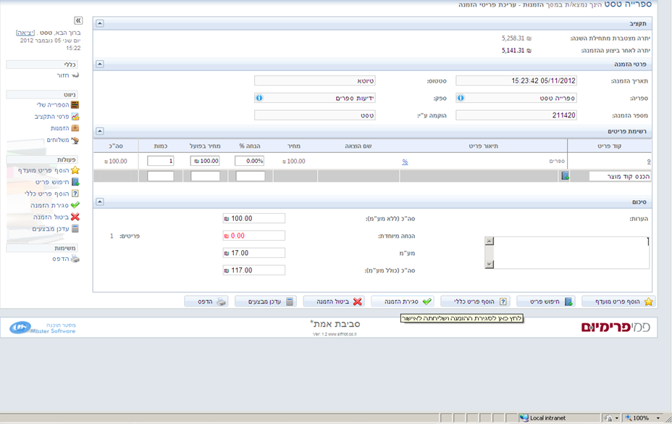
יוצג מסך אישור הזמנה:
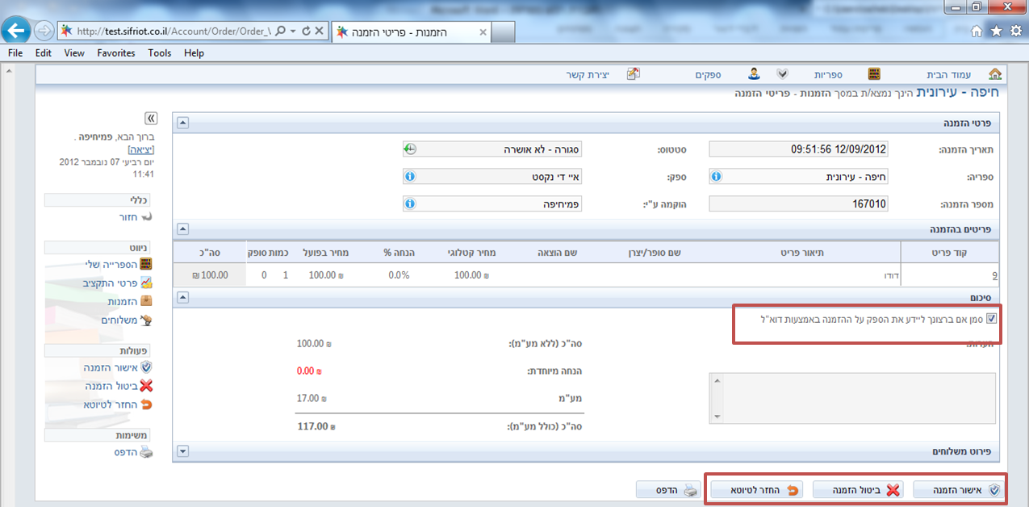
- להוספת / ביטול פריטים, לחץ על 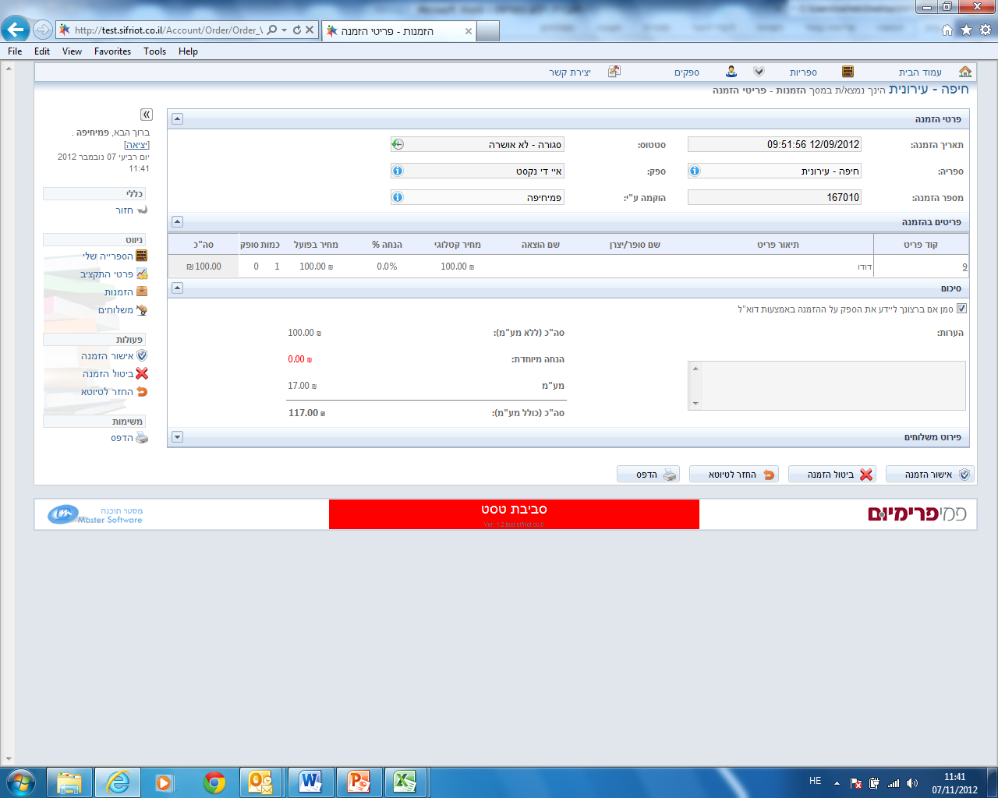
- לביטול ההזמנה ושליחתה להיסטוריית הזמנות, לחץ על
- תוצג ההודעה הבאה. לאישור ההזמנה לחץ כן
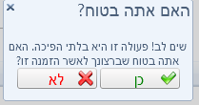
שים לב,
לחיצה על אישור הזמנה הינו מצב בלתי הפיך להזמנה וגוזר מהתקציב.
מרגע אישור ההזמנה לא ניתן לבטלה.

- יוצג המסך הבא. לחץ על 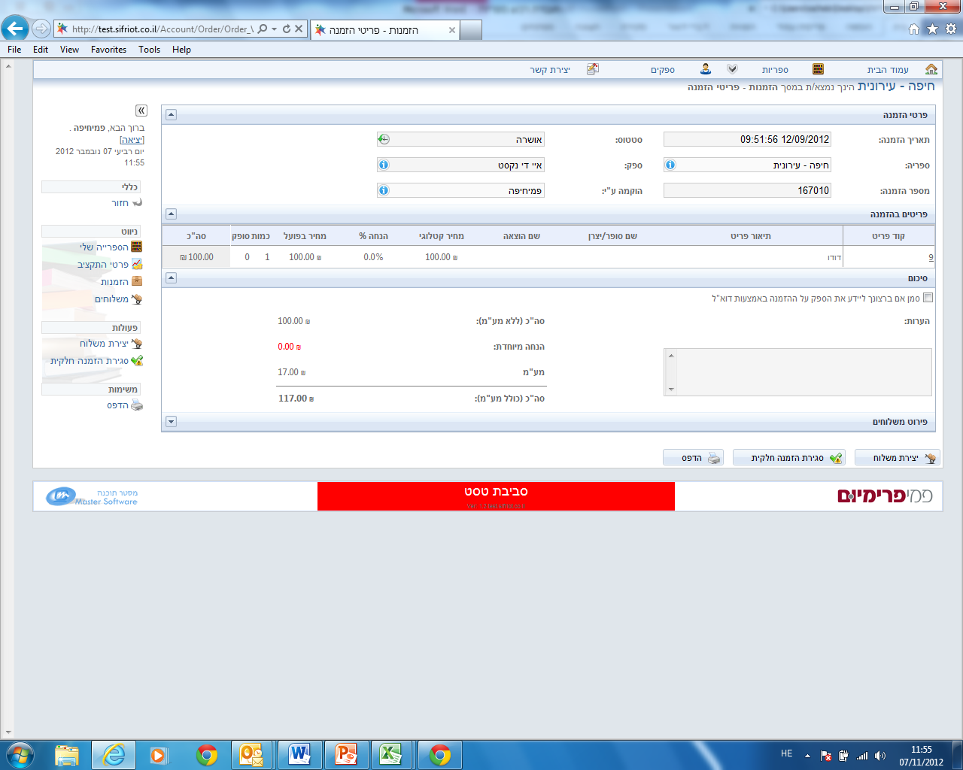
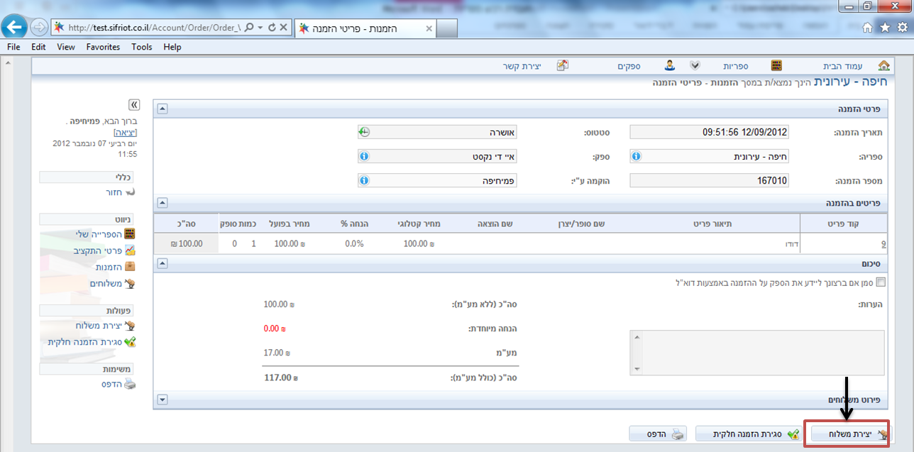

יוצג המסך הבא:
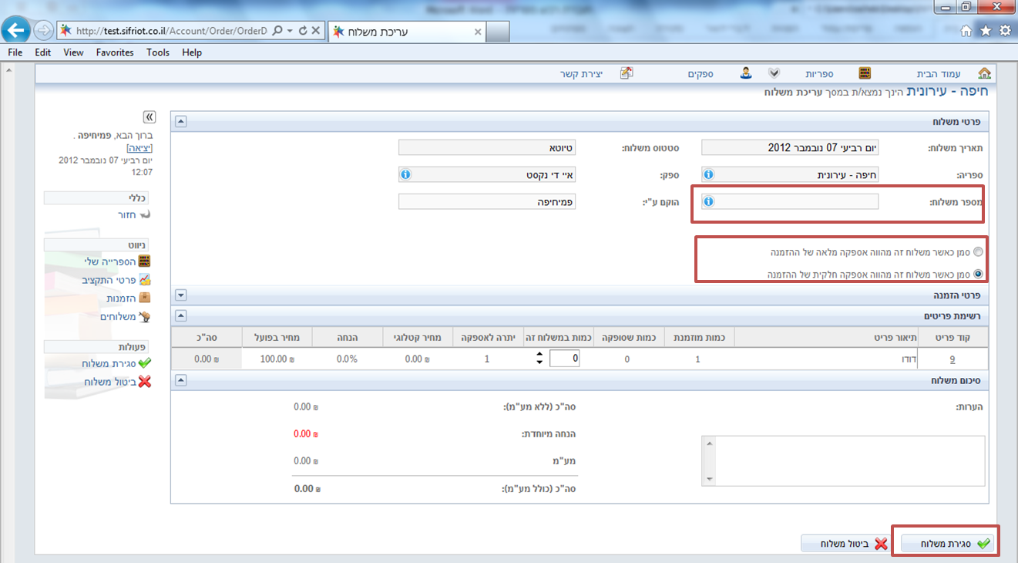
- בצע את הפעולות הבאות:
שדה | פעולה לביצוע
מספר משלוח | הזן את מספר החשבונית
סמן | סמן האם התקבלה הסחורה במלואה / האם התקבלה חלקית  תקף במקרים בהם ישנן מספר תעודות משלוח. במידה וישנה תעודת משלוח אחת-סמן אספקה מלאה

- לחץ על 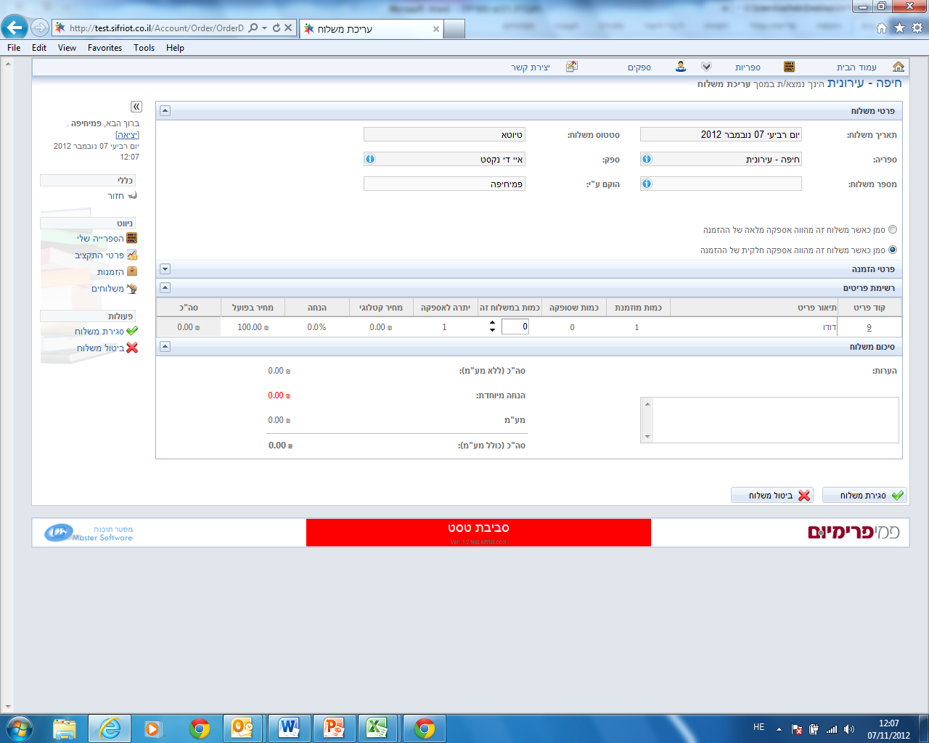 ועל אישור משלוח.

מסך ההזמנות
- לצפייה במסך ההזמנות לחץ על תפריט הזמנות במסך הראשי (בצד שמאל)
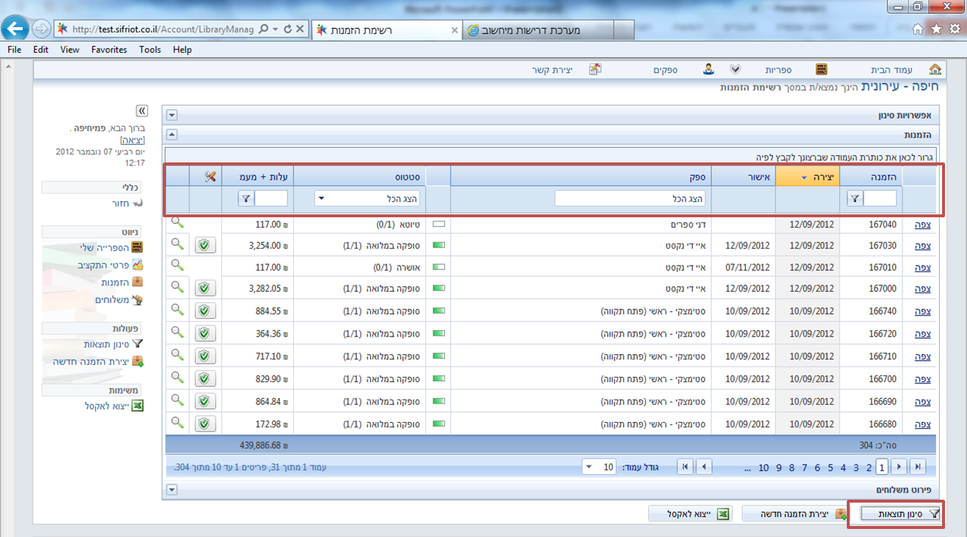
- לסינון הנתונים לחץ על 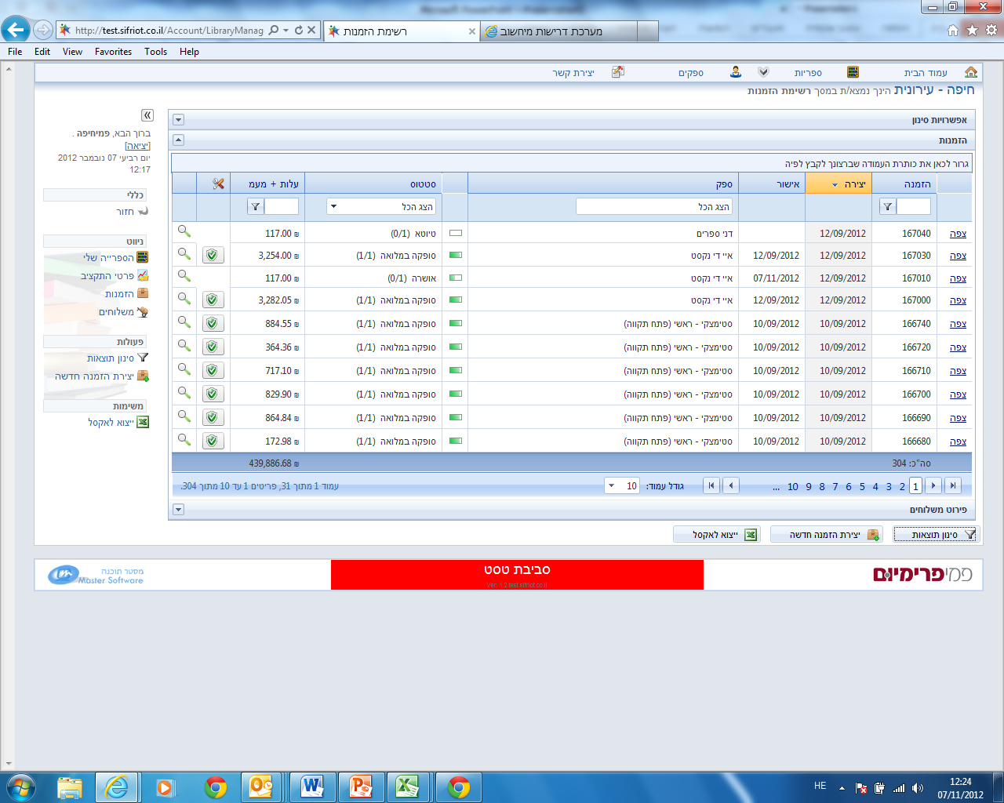. ניתן לסנן לפי שם הספק, סטטוס ההזמנה, מספר ההזמנה ועוד.
- לצפייה בפרטי הזמנה (ולאישור משלוח), לחץ על צפה בשורת ההזמנה הרצויה.

